Бессонова Жанна Петровна, учитель математики и информатики
МОУ «ОСНОВНАЯ ОБЩЕОБРАЗОВАТЕЛЬНАЯ ШКОЛА № 78», г. Саратов
Внеклассное мероприятие по математике для учащихся 7 классов: «Интеллектуальная игра «Своя игра»

Внеклассное мероприятие по математике для учащихся 7 классов
«Своя игра»

Цели математического мероприятия:
- Повышение познавательного интереса к предмету математики.
- Способствовать воспитанию "чувства локтя" и дружбы среди учащихся.
- Способствовать побуждению каждого учащегося к творческому поиску и размышлениям, раскрытию своего творческого потенциала.
- Способствовать развитию кругозора учащихся, математической речи и грамотности.

Правила игры:
В игре принимают участие 2 или 3 команды по 5 человек. Задача каждой команды набрать как можно большее количество баллов. Для этого необходимо правильно ответить на вопросы 2 – х отборочных туров и в финальной игре не только правильно ответить, но и сделать большую ставку на свой ответ.

В отборочных турах каждый вопрос имеет свою стоимость, на обдумывание дается одна минута, отвечает та команда, которая быстрее поднимет руку. Если команда ответила правильно, то она выбирает следующий вопрос.
На вопрос – аукцион право ответа имеет та команда, которая назначит большую сумму, если на счету игроков сумма, меньшая чем стоимость вопроса, то они могут предложить только номинал (стоимость вопроса).
На вопрос кот в мешке отвечает та команда, которой отдает это право команда, выбравшая вопрос.
За каждой командой закреплены по 2 консультанта, они ведут подсчет баллов, если команда отвечает правильно – баллы прибавляются, если неправильно – вычитаются.

1-й тур
Темы:
1. Великие математики
2. Пословицы
3. Веселые задачи
4. Замок анаграмм.

Великие математики

Великие математики за 100
Назовите имя математика
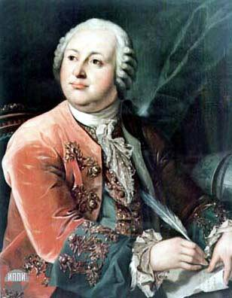
Михаил Васильевич Ломоносов

Великие математики за 200
Назовите имя математика
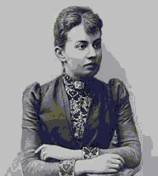
Софья Васильевна Ковалевская

Великие математики за 300
Назовите имя математика

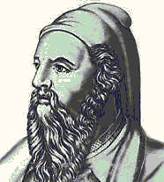
Пифагор Самосский
(4 век до н.э.)

Великие математики за 400

Кот в мешке
Назовите имя математика

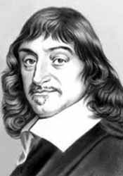
Рене Декарт
(1596-1650 гг.)

Великие математики за 500
Назовите имя математика
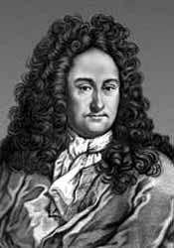
Готфрид Лейбниц

Пословицы
100 ….одного не ждут
Ответ: семеро

200 За … зайцами погонишься, ни … не поймаешь
Ответ: двумя … одного

300 Обещанного … года ждут
Ответ: три

400 У ленивого Емели … четвергов на недели
Ответ: семь

500 …раз отмерь,
… раз отрежь.
Ответ: семь …, один

Веселые задачи
100 Бежала тройка лошадей. Каждая лошадь пробежала 5 км. Сколько км пробежала тройка?
Ответ: 5 км.

200 Кот в мешке

Шла старуха в Москву, навстречу ей три старика, да еще с каждым стариком по два внука. Сколько всего человек шло в Москву?
Ответ: 1 (СТАРУХА)

300 Шли две матери с дочерьми, да бабушка с внучкой, нашли полтора пирога. Сколько пирогов досталось каждой?
Ответ: 0,5

400 Летели утки: одна впереди и две позади, одна позади и две впереди, одна между двумя и три в ряд. Сколько летело уток?
Ответ: 3

500 Все знают, что два в квадрате – четыре, три в квадрате – девять. А чему равен угол в квадрате?
Ответ: 90°

Замок анаграмм

100 атеткмимаа

Ответ: математика

200 ригуфа

Ответ: фигура

300 кьуноржсот

Ответ: окружность

400 вопрос – аукцион

ятарпеиц

Ответ: трапеция

500 елаинпимрят

Ответ: планиметрия

2-й тур
Темы:
1. Поехали-побежали
2. Числа
3. Треугольники
4. Ребусы

Числа за 100
Эти числа появились в связи с необходимостью подсчета предметов.
Ответ: натуральные

Числа за 200
Что можно сказать о числах, которые оканчиваются нулем или четной цифрой?
Ответ:

Числа за 300
При каких операциях над натуральными числами всегда получается натуральное число?
Ответ: Сложение и умножение

Числа за 400
На какое наименьшее целое число делится без остатка любое целое число?
Ответ: 1

Числа за 500
вопрос – аукцион
Умножьте количество пятниц на неделе у непостоянного человека на число гласных букв
в имени папы Буратино.
Ответ: 7·2=14

Треугольники
100 Равнобедренный треугольник, основание которого равно боковой стороне, является…
Ответ: равносторонним

200 В треугольнике её нет
Ответ: диагональ

300
Кот в мешке
Это название происходит от двух латинских слов «дважды» и «секу», буквально
«рассекающиеся на две части». О чем идет речь?
Ответ: биссектриса

400
В каком треугольнике все высоты пересекаются в вершине треугольника?
Ответ: в прямоугольном

Треугольники за 500

Ребусы за 100
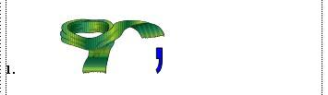
Ответ: ШАР

Ребусы за 200
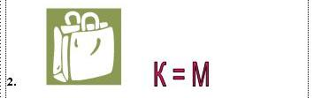
Ответ: СУММА

Ребусы за 300
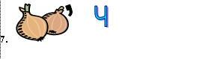
Ответ: ЛУЧ

Ребусы за 400
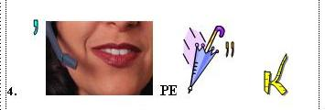
Ответ: ОТРЕЗОК

Ребусы за 500
вопрос – аукцион

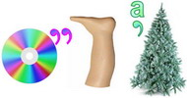
Ответ: ДИАГОНАЛЬ

3-й тур
Темы:

1. Математическая логика
2. Математика в лицах
3. Геометрические головоломки
4. Вам шифровка
5. Формулы
6. Математические символы

1. «Полное, социальное, политическое, экономическое, юридическое, имущественное, строгое,
числовое, буквенное, верное…» Отгадай слово.

Ответ: МНОЖЕСТВО

2. Назовите любимую фразу Евклида, которую вы часто произносите на уроках геометрии.

Ответ: ЧТО И ТРЕБОВАЛОСЬ ДОКАЗАТЬ

3. Какая геометрическая фигура одновременно является четырехугольником, параллелограммом,
прямоугольником и ромбом?

Ответ: КВАДРАТ

4. Попробуйте расшифровать известную русскую пословицу

умный
обход
восхождение
нет
да
Препятствие в виде возвышенности

Ответ: Умный в гору не пойдет, умный гору обойдет

$\text{ab}=\text{ba}$5. Что означает формула?

Ответ: Переместительное свойство умножения

6. Какая цифра в переводе с латинского означает «никакая»?

Ответ: НОЛЬ

ИТОГ.
Подведение итога игры.

